Parima mahetoote konkursil osaleja ankeet

Ettevõtte nimi:

Ettevõtte esindaja:

Kontaktandmed (aadress, telefon, e-post):

Mahemärgiga märgistatud tooteid turustatakse alates .……………….. aastast.

Ankeedi esitamise kuupäev:

Üks ettevõte võib esitada kuni 3 toodet

TOODE 1

Toote nimetus:

Toote lühikirjeldus, sh kõik koostisosad ja iga koostisosa päritolu (riik, Eestist pärit tooraine puhul palume võimalusel märkida ka tooraine tootjad):

Turustamine – mis ajast ja millistes müügikohtades (kui kohti on palju, nimetada 3 olulisemat) on konkursile esitatud mahetoode müügil:

Mis on peamine põhjus, miks just see toode peaks pälvima parima mahetoote nimetuse, tuua välja toote eripärad:

Lisa: toote foto
LISA 2.

Parima mahetoidu märgid – I, II ja III koht

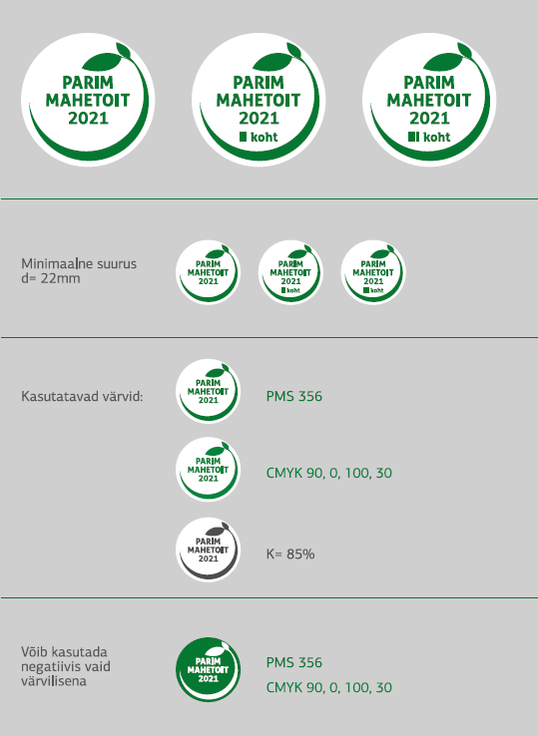

Parima mahejoogi märgid – I, II ja III koht

